Załącznik nr 3

WZORY I SPOSÓB NOSZENIA SZNURÓW GALOWYCH

I. Sznury galowe noszone do umundurowanie typu Wojsk Lądowych i Sił Powietrznych

1. Korpus szeregowych i korpus podoficerów
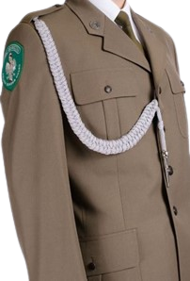
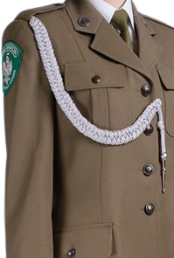

(wzór damski) (wzór męski)
2. Korpus chorążych
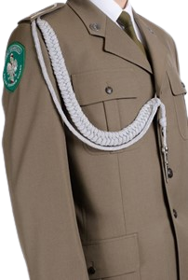
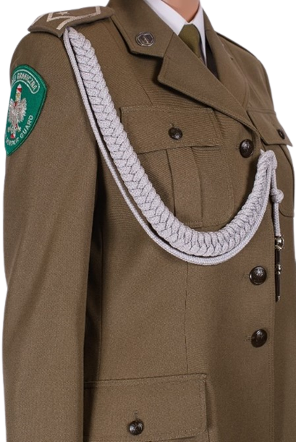

(wzór damski) (wzór męski)
3. Korpus oficerów

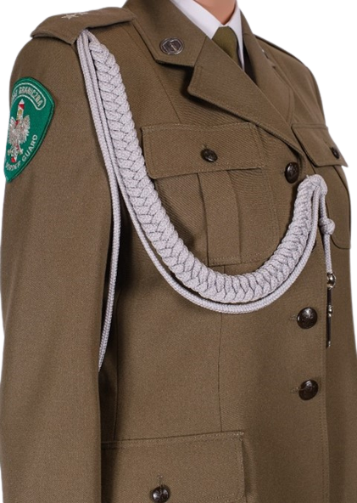
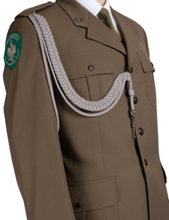

(wzór damski) (wzór męski)

4. Generałowie Straży Granicznej
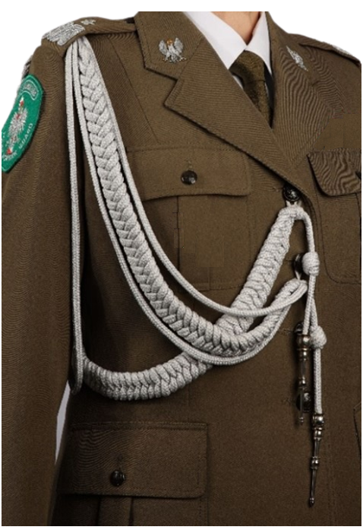
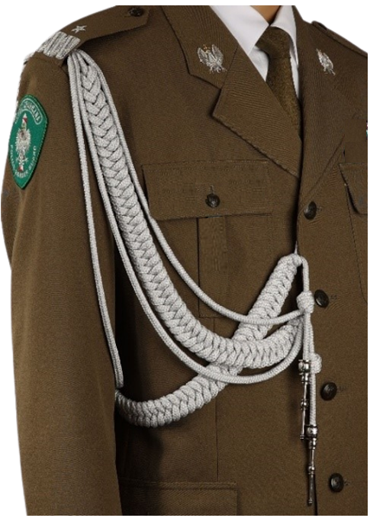

(wzór damski) (wzór męski)

II. Sznury galowe noszone do umundurowania typu Marynarki Wojennej

1. Korpus szeregowych i korpus podoficerów

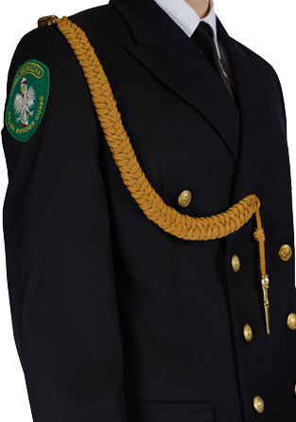
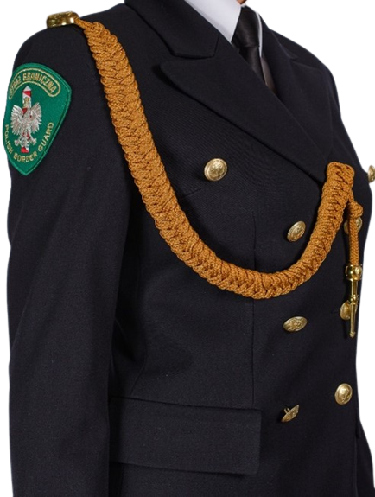

(wzór damski) (wzór męski)

2. Korpus chorążych

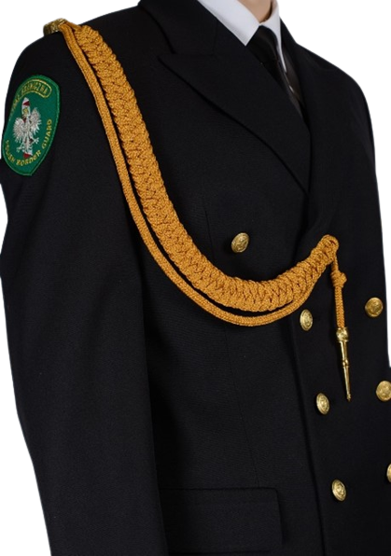
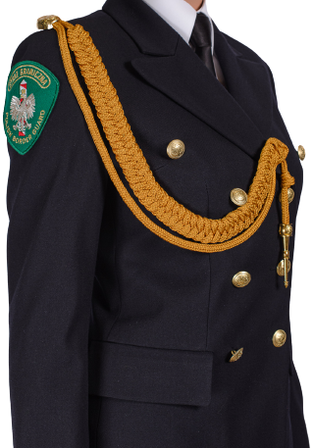

(wzór damski) (wzór męski)
3. Korpus oficerów

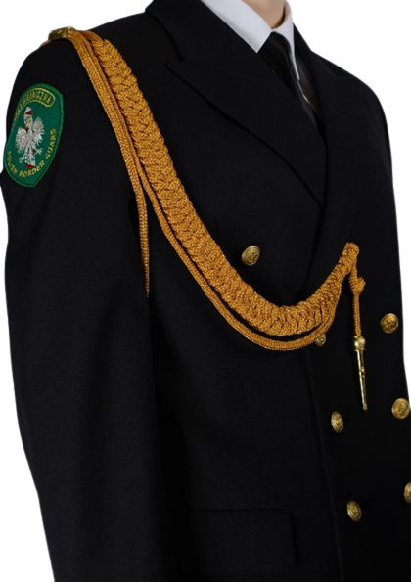
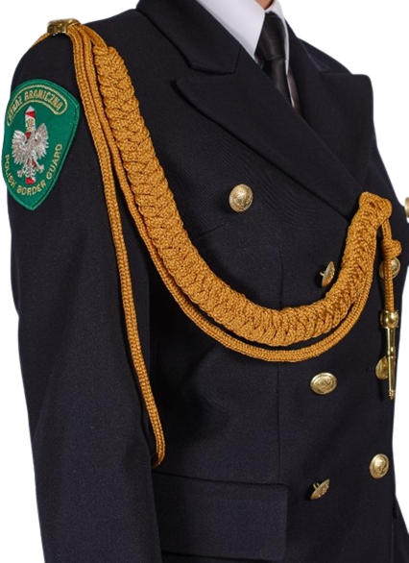

(wzór damski) (wzór męski)

4. Admirałowie Straży Granicznej

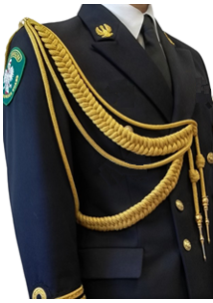

(wzór męski)

